Themen: Wechselstrom, Wechselstromwiderstände (Serien- und Parallelschaltung),

Transformator, Energieübertragung, Drehstrom, Sicherheit im Haushalt, Schwingkreis, elektromagnetisches Spektrum, Halbleiter

1. Ein Kondensator der Kapazität C=16µF und ein Ohmscher Widerstand der Größe R=200Ω sind in Serie in einem technischen Wechselstromnetz geschaltet!   
   Es sind folgende Größen zu bestimmen:   
    die Impedanz Z, (Lsg.: 282,1Ω)  
    die Phasenverschiebung ϕ, (Lsg.: ϕ=-44,83°)  
    die Stromstärke Ieff, (Lsg.: Ieff=0,78A)  
    UC und UL (Lsg.: Rc=198,94Ω; UC = 155,17V und UR = 156V)
2. Berechne die Impedanz einer Drosselspule (R,L) mit nachgeschalteten Kondensator C, wenn folgende Werte bekannt sind: R=1000Ω, L=12H, C=5,5 µF, f=25 Hz!  
   (Lsg.: Z=1042,2Ω, ϕ=16,4°)
3. Bei welcher Frequenz wird der Gesamtwiderstand Z in Aufgabe 2 reell?  
   (Lsg.: f=23 Hz)
4. Ein Serienresonanzkreis besteht aus einer Spule L=50µH, einem Widerstand R=0,2Ω und einem Kondensator C=300pF. Die Anordung liegt an U=4V!  
   Ermittle die Resonanzfrequenz, den Resonanzstrom und die bei Resonanz an Induktivität und Kapazität anliegende Spannung!
5. An eine Spule legt man eine Gleichspannung von 10V an und misst einen Strom von I=0,2A. Dann legt man eine technische Wechselspannung von 10V an und misst einen Effektivstrom von 40mA.  
   Wie groß ist der Ohmsche Widerstand R der Spule? (Lsg.: R=40Ω)  
   Wie groß ist die Induktivität L der Spule? (L=0,78H)  
   (Lsg.: f=1,299MHz, Ieff=20A, UL=8,165kV, UC=8,165kV)
6. Welche in Reihe geschalteten Widerstände geben folgenden komplexen Ausdruck Z=8,5⋅ei30Ω wieder? Die Frequenz beträgt f=100 Hz! Anmerkung: eiϕ=cosϕ+i⋅sinϕ  
   (Lsg.: R=7,36Ω, RL=4,25Ω, L=6,8mH)
7. 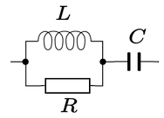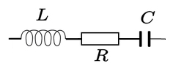Bestimmen Sie die Impedanz Z, die Phasenverschiebung ϕ, die effektive Stromstärke Ieff, die Scheinleistung Ps, die Blindleistung PB und die Wirkleistung PW der Serienschaltung für technischen Wechselstrom!  
    (R=5Ω; C=636,62μF; L=3,183mH, f=50Hz; Ueff=220V)  
   Lsg.: Rc=5 Ω; RL=1 Ω; Z=6,4 Ω; ϕ=arctan(-4/5)=-8,66°; Ieff=34,36A; Ps=7559,2W; Pw=5902,73W; PB=-4722,21W
8. Bestimmen Sie die Impedanz Z und die Phasenverschiebung ϕ der abgebildeten Schaltung!  
   (R=5Ω; RC=3Ω; RL=2Ω, f=50Hz; Ueff=220V)  
   Lsg.: Z=1,45 Ω; ϕ=-61,61°
9. Bestimme die Ströme Ieff, IC und IL!   
   (C=16µF, L=4H, Ueff=220V, f=50Hz)  
   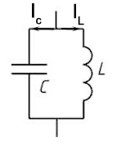Lsg. Ieff=-0,93A, IC=-1,10A, IL=0,175A
10. Stelle den Widerstand eines Wechselstrommotors in komplexer Form dar! P=1,5kW; U=220V; cosϕ=0,78  
      
    Lsg.:I=P/(U⋅cos(ϕ); Z=U/I=25,17Ω
11. Berechne die Impedanz und die Phasenverschiebung!  
    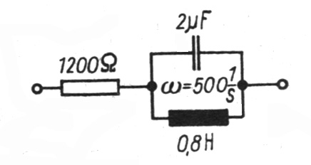Lsg.: Z=1372,8Ω; ϕ=29,1°
12. Berechne die Impedanz und die Phasenverschiebung!  
    Lsg: Z=449,4Ω; ϕ=-69,1°
13. Berechne die Impedanz und die Phasenverschiebung!  
    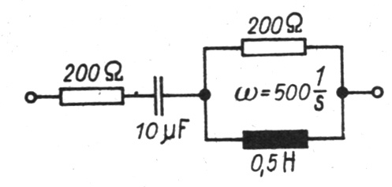Lsg.: Z=337,9Ω; ϕ=-17,6°
14. Berechne die Impedanz und die Phasenverschiebung!  
    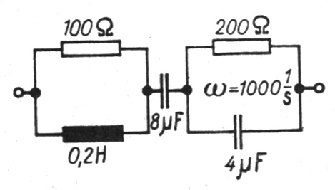 Lsg.: Z=272,6Ω; ϕ=-42,2°
15. Auf einem Spielzeugtransformator, der zum Anschluss an eine Steckdose (U=230V) vorgesehen ist, findet man die Aufschrift: PS=30W; maximale Stromstärke I2=2A.  
    Berechne die Sekundärspannung U2, das Verhältnis der Windungszahlen und die Primärstromstärke I1!  
    Lsg.: U2=15V;N1:N2=15,33:1; I1=0,13A
16. Berechne den Ohmschen Widerstand der Hochspannungsfreileitung! (ρ=1,7⋅10-8Ωm; l=100km; A=25cm2) (Lsg.: R=0,68Ω)  
    Wie hoch ist die Schrittspannung (etwa für einen Vogel) für s=10cm bei einer angenommenen Stromstärke von I=2000A? (Lsg.: U=1,36mV)  
    Der Vogel hat einen Innenwiderstand von R=5000Ω. Welcher Strom fließt durch seinen Körper? (Lsg.: I=2,72E-7A)  
    Die Leistung des Kraftwerks beträgt P=600MW. Wie hoch sind die Übertragungs­verluste für eine 300km lange Freileitung mit den Übertragungsspannungen von 110KV, 220KV und 380KV? (Lsg.: 10,12%; 2,53%; 0,85%)  
    Welche Schlüsse ziehen Sie aus den Berechnungen!
17. Die Primärspannung ist 230V bei 500 Windungen. Die Sekundärspannung sollte etwa 10KV sein. Wie groß ist die Windungszahl N2 und warum steigt der Funke im Hörnerblitzableiter nach oben? (Lösung: N2=23000; wegen des Auftriebes in der Luft))
18. Ein idealer Trafo dessen Windungszahl N2=2⋅N1 beträgt, wird auf der Sekundärseite durch einen Widerstand R2 belastet. Auf der Primärseite wird der Widerstand R1 gemessen. Wie verhalten sich die Widerstände zueinander? (Lsg.: R1=0,25R2)
19. Welche Spannung muss primär angelegt werden und welcher Strom fließt primär, wenn der Wirkungsgrad des Trafos 100% beträgt? (Lsg.: U1=23V; I1=2,5A)   
    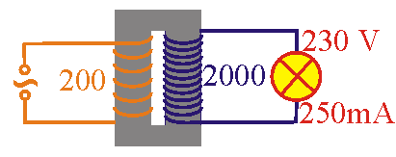
20. Ein idealer Trafo mit 500 Primärwicklungen und 5 dicken Sekundärwicklungen wird an 230 V Wechselstrom angeschlossen und sekundärseitig durch einen Nagel kurzgeschlossen, der zu glühen beginnt. Der Primärstrom wird mit 5A gemessen.  
    (Lsg.: I2=500A; U2=2,3V)
21. Berechne die Wellenlänge des unter der Frequenz 88MHz ausgestrahlten Radioprogramms von Ö3! (Lsg.: 3,41m)
22. Ein ungedämpfter Schwingkreis enthält einen Kondensator 200pF und eine Spule L=10-5H. Welche Eigenfrequenz hat der Schwingkreis? (Lsg.: 3,56MHz)
23. Aus einem Kondensator mit der Kapazität 365pf und einer Spule soll ein Schwingkreis mit der Eigenfrequenz 728kHz gebaut werden? Wie groß ist die Induktivität der Spule? (Lsg.: L=1,31⋅10-4H)
24. Für einen Radiosender gibt es je nach Sendefrequenz eine optimale Antennenlänge. Berechne die Antennenlänge für den Sender FM4 (103,8MHz)! (Lsg.: λ/2=1,425m;)
25. Schaltet man in Serie zum Kondensator in einem Schwingkreis einen zweiten Kondensator mit einer Kapazität von 33nF, so steigt die Resonanzfrequenz um 15%. Welche Kapazität hat der Kondensator? (Lsg.: 10,6nF)
26. Berechne den Energieinhalt der Spule mittels Integralrechnung!
27. Berechne den Energieinhalt des Kondensators mittels Integralrechnung!
28. 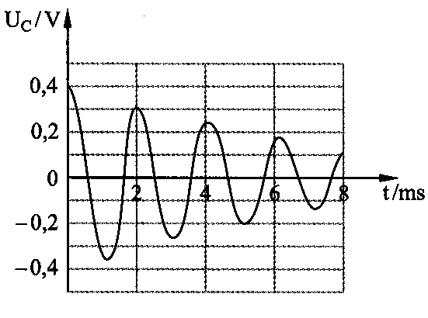Das Diagramm zeigt den realen Verlauf von UC bei einem Schwingkreis!  
    Berechne aus den Diagrammdaten die Frequenz des Schwingkreises! (Lsg.:500Hz)  
    Nach 2,5 Perioden ist die Energie des Kondensators um wie viel Prozent gesunken?  
    (Lsg.: E=0,25Eg -> 75% gesunken)
29. Um wie viel Prozent wird die Eigenfrequenz eines Schwingkreises größer, wenn man die Kapazität um die Hälfte verringert (Serienschaltung eines zweiten Kondensators gleicher Kapazität)?  
    (Lsg.: f1=√2⋅f0 ⇒41,42% größer)
30. Wie ändert sich die Eigenfrequenz eines Schwingkreises, wenn man die Induktivität verdoppelt (Serienschaltung einer zweiten identen Spule)? (Lsg.: f1=fo/√2)